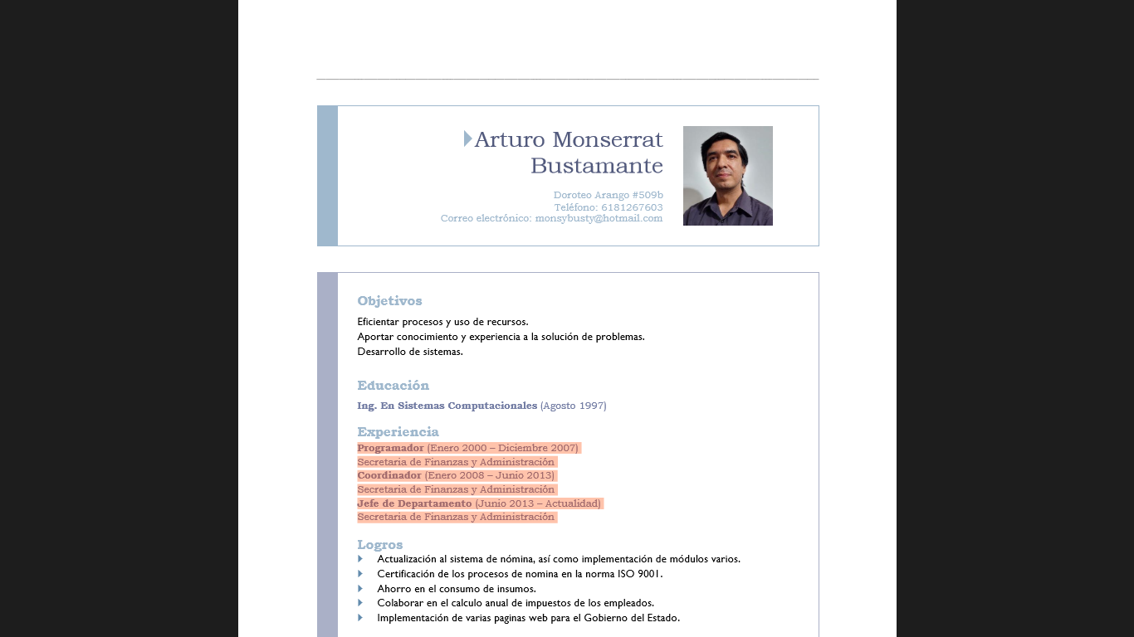
Ing. Arturo Monserrat Bustamante
Jefe de Departamento de Servicios Corporativos

DIRECCIÓN: CONSTITUCIÓN NO. 143 NTE., ZONA CENTRO, DURANGO, DGO.
TELÉFONO: 618-137-58-00
CORREO ELECTRÓNICO: arturo.monserrat@durango.gob.mx

Trayectoria Académica
Instituto Tecnológico de Durango
Ing. En Sistemas Computacionales · (Agosto de 1997)

Experiencia laboral

Dirección de Tecnologías de la Información y Telecomunicaciones de la Secretaria de Finanzas y de Administración Gobierno del Estado

Programador
Enero 2008 – Junio 2013

Coordinador
Enero 2000 – Diciembre 2007

Jefe de Departamento
Junio 2013 – Actualidad

